1阐述自己在学习这门课程中遇到的问题。
这是一门新的课程，对于第一次接触的我来说，需要记忆的编程格式，公式做过之后就忘了，需要反复的记忆。
2使用R进行数据处理的优势
·在R语言中，使用者可以使用循环语句来连续分析多个数据集，也可以将多个不同的统计函数结合在一个语句中执行更复杂的分析。
·R中包含了许多实用的统计分析级作图函数。作图函数能将产生的图片展示在一个独立的窗口中，并能将之保存为各种形式的文件。统计分析的结果也能被直接的显示出来。

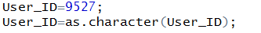

- 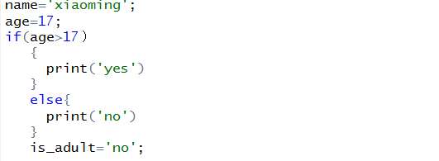

6（1）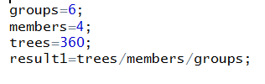
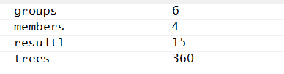
（2）
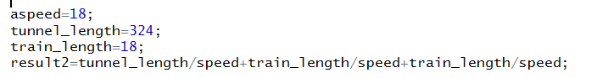
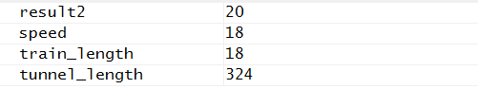
（3）

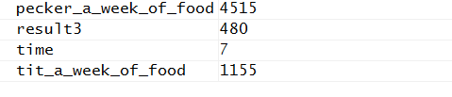
(4)
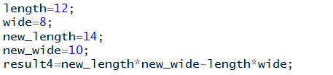
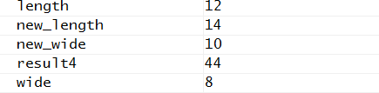
7

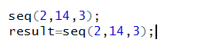
8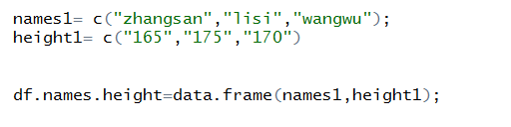

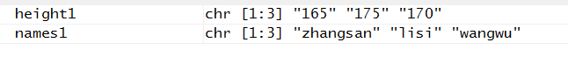
9
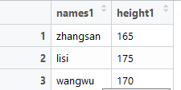
10
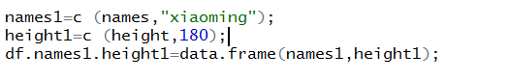
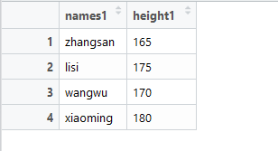
11
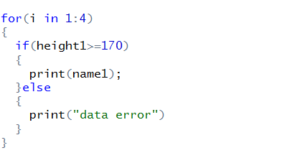
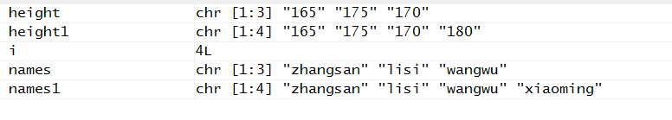
12
